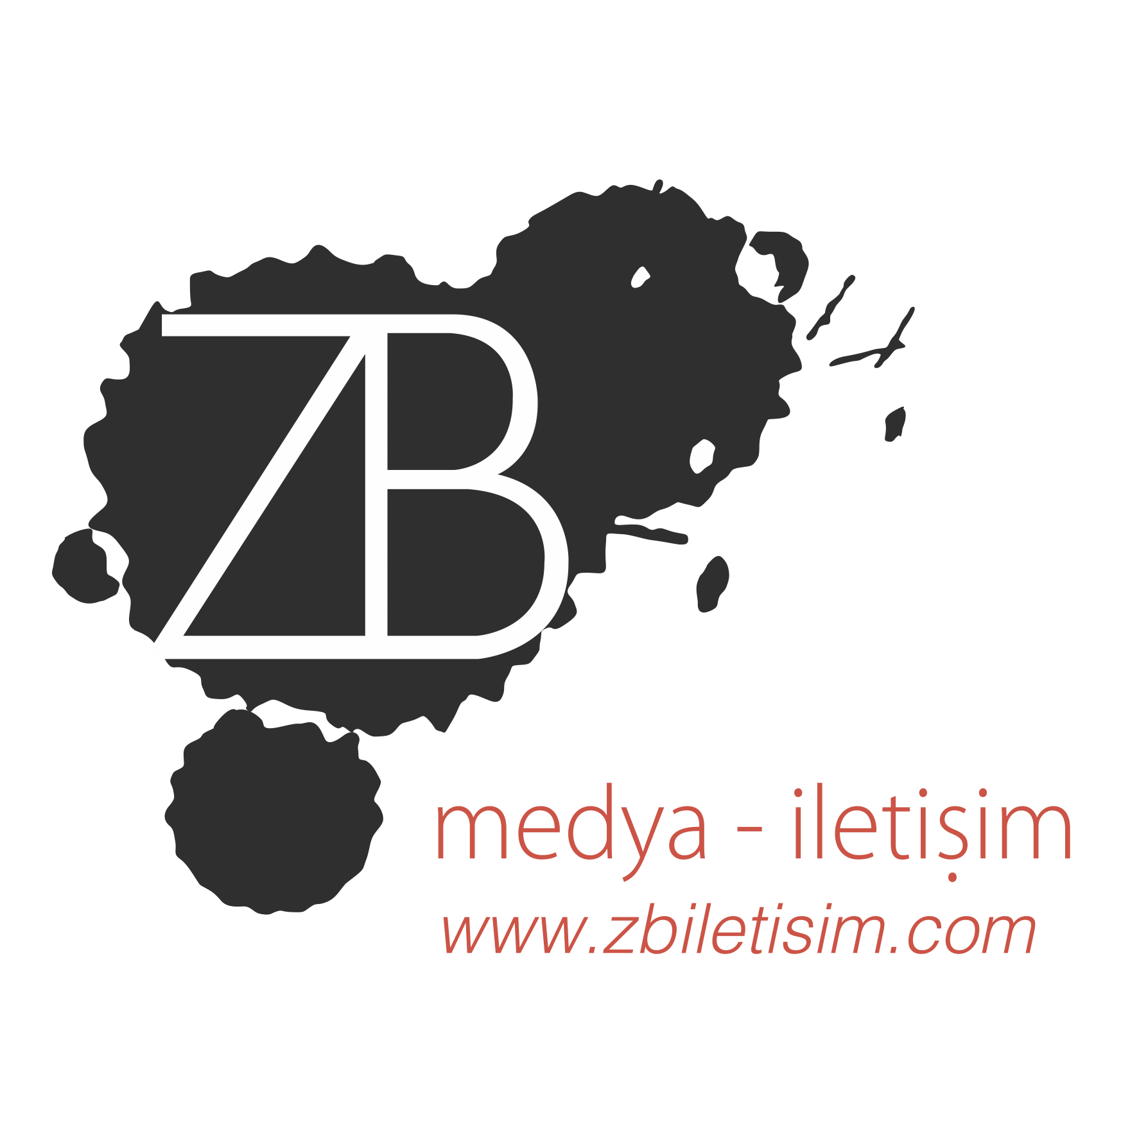

“Scrabble”, Sidney Lift-Off Film Festivali 2017’de Seyirci ile Buluştu.

Bağımsız sinemanın son yıllardaki en dikkat çekici festivallerinden biri olan ve Paris, Londra, Amsterdam, Tokyo, Los Angeles, Vancouver, New York gibi dünyanın en önemli 10 farklı şehirlerinde düzenlenen Lift-Off festivaller serisinin 20-22 Kasım tarihleri arasında düzenlenen Sidney ayağında Merve Gezen’in yönettiği film “Scrabble” seyirciyle buluştu.

Dünyanın pek çok yerinden gelen bağımsız sinemacıları buluşturan festivalde yer alan filmin yönetmeni Merve Gezen, gösterim için "Filmimizin Avustralya’da Brisbane’den sonra Sidney’de de seyirciyle buluşmuş olması bizi çok mutlu etti. Üstelik 25 Kasım, dünya kadına karşı şiddetle mücadele gününden bir kaç gün öncesinde gösterilmesi de bizim için oldukça anlamlı” dedi.

4 farklı kadın karakterin (CEO, hayat kadını, köylü kadını ve öğrenci) scrabble oyununun başına oturarak her türlü kadının şiddete maruz kaldığını konu alan ve yönetmeninin bu tür sorunların çözülmesi için öncelikle toplumun bilinçlenmesi ve caydırıcı yasaların etkili bir şekilde uygulanması gerektiğinin altını çizdiği filmin başrollerinde ise Janset Paçal, Defne Halman, Kadriye Kenter ve Özge Erdem gibi başarılı oyuncular yer alıyor. Başarılı dört kadın oyuncuya filmde Asyak Akınhay ve Cemre Naz Derin adlarında iki çocuk oyuncu da eşlik ediyor.

Detaylı Bilgi ve Görsel İçin:
ZB Medya & İletişim
0544 4761329 – 0546 2665144
batuhanzumrut@zbiletisim.com / berksenoz@zbiletisim.com

